Instalador react

Iniciar o react

Criação, exportação e importação de componentes

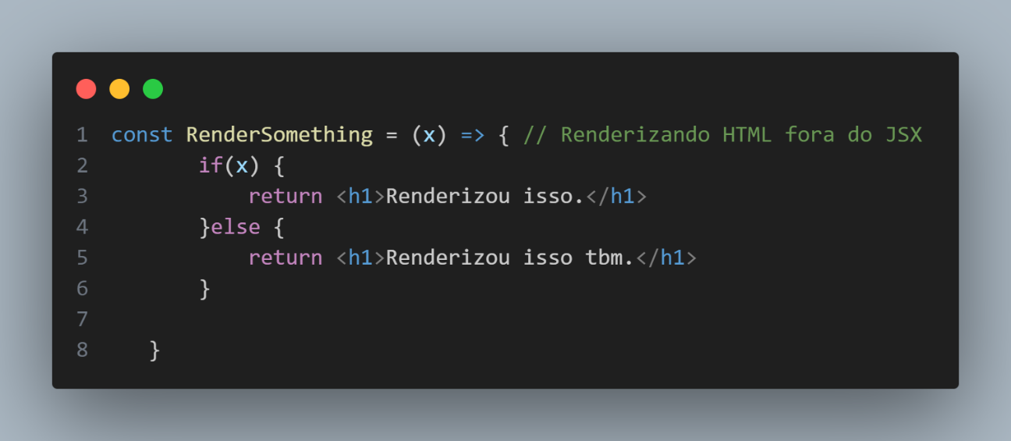EVENTOS

HOOKS

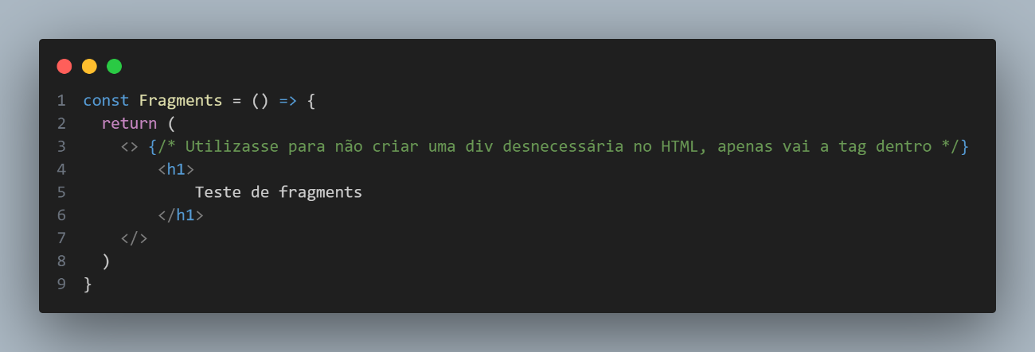Fragments

Prop Children

Função com prop

State Lift

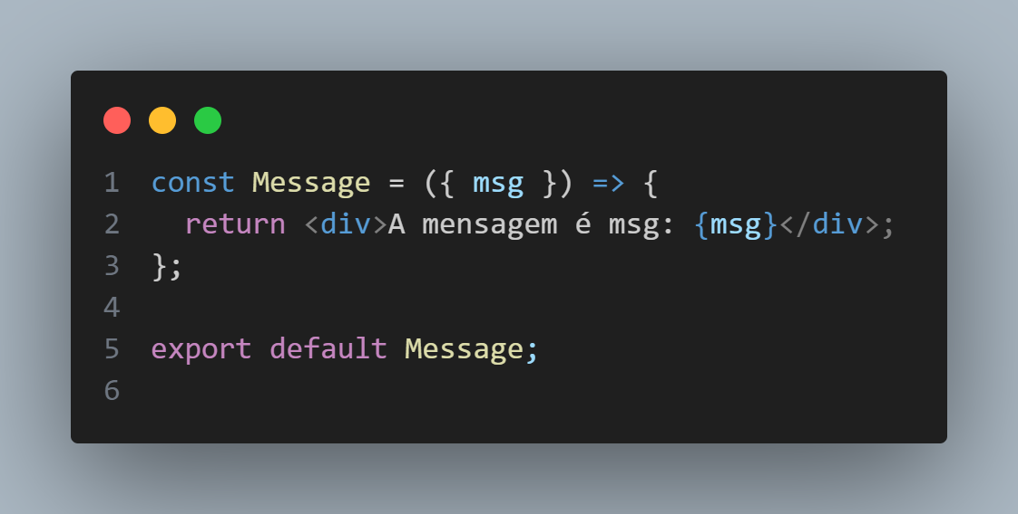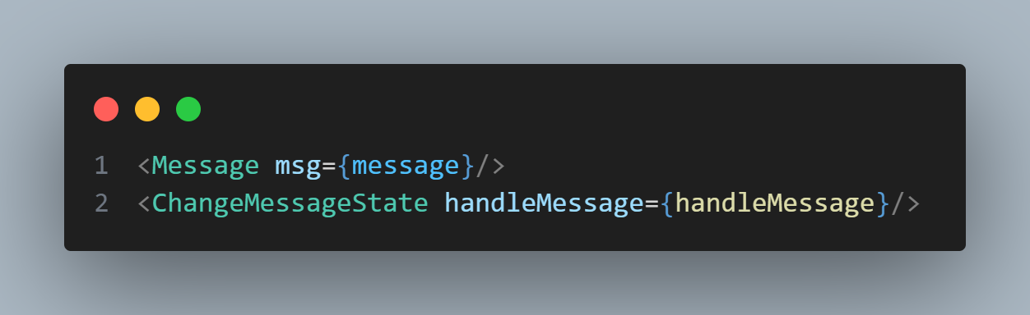

REACT CSS

CSS INLINE (DEVE SER EVITADO)

CSS INLINE DINÂMICO

CLASSE DINÂMICA

CSS MODULES

REACT FORMS

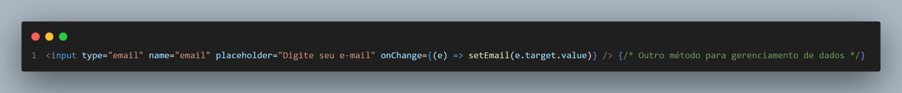

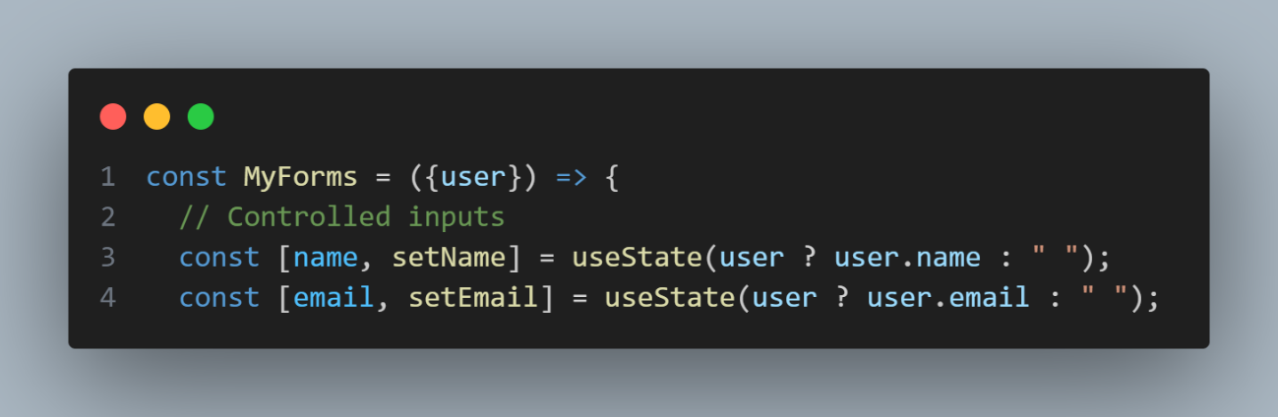Controller inputs, utilizado para autopreenchimento

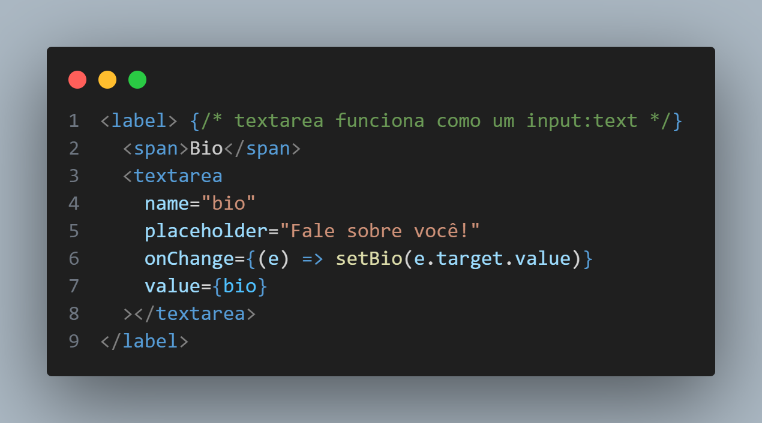TEXTAREA

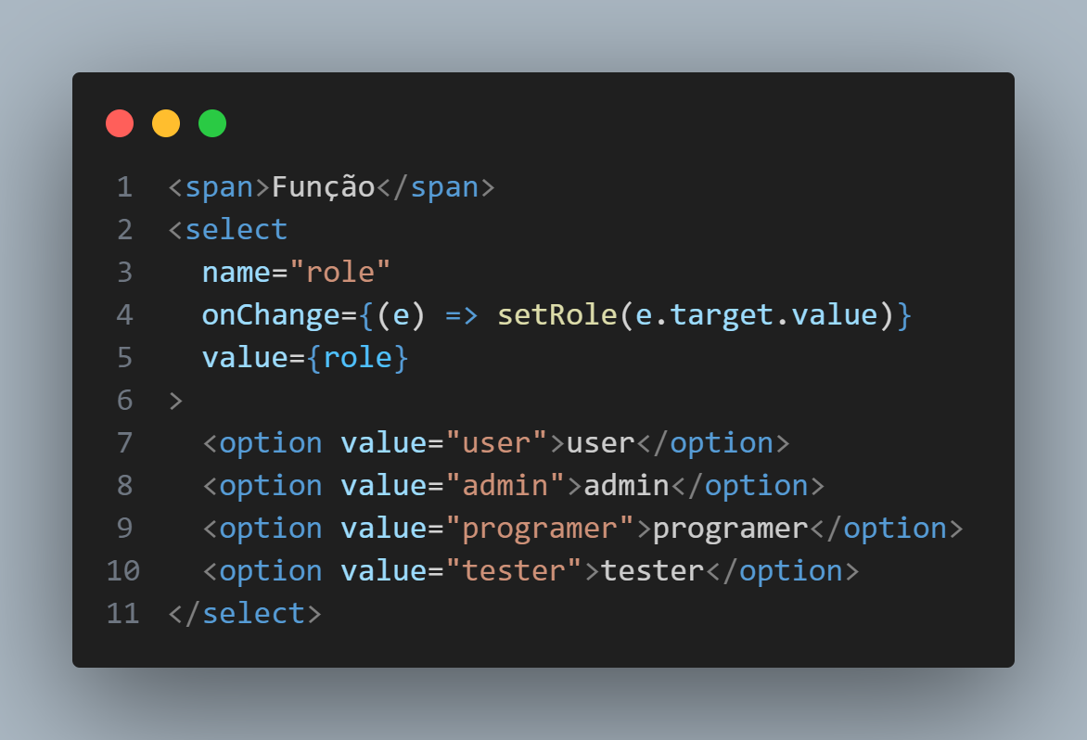SELECT

HTTP

Install json-server

config json-server > package.json

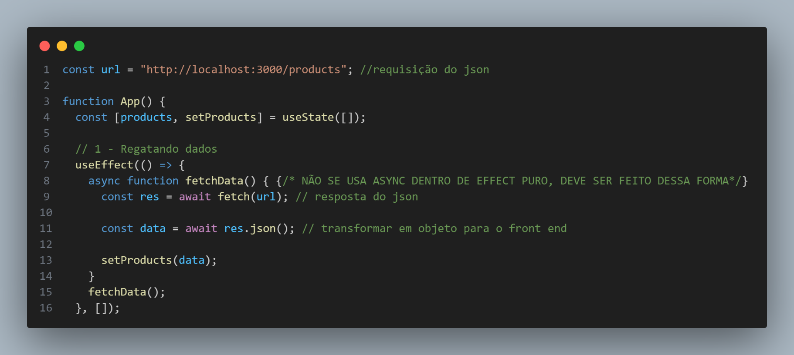 Ligação do json com o front

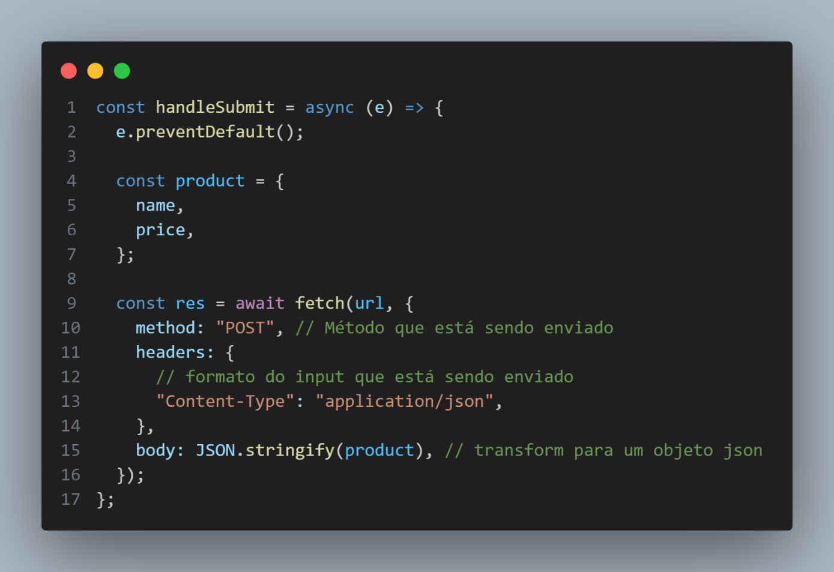Adicionar produtos no json pelo front

Carregamento Dinâmico

Custom Hooks

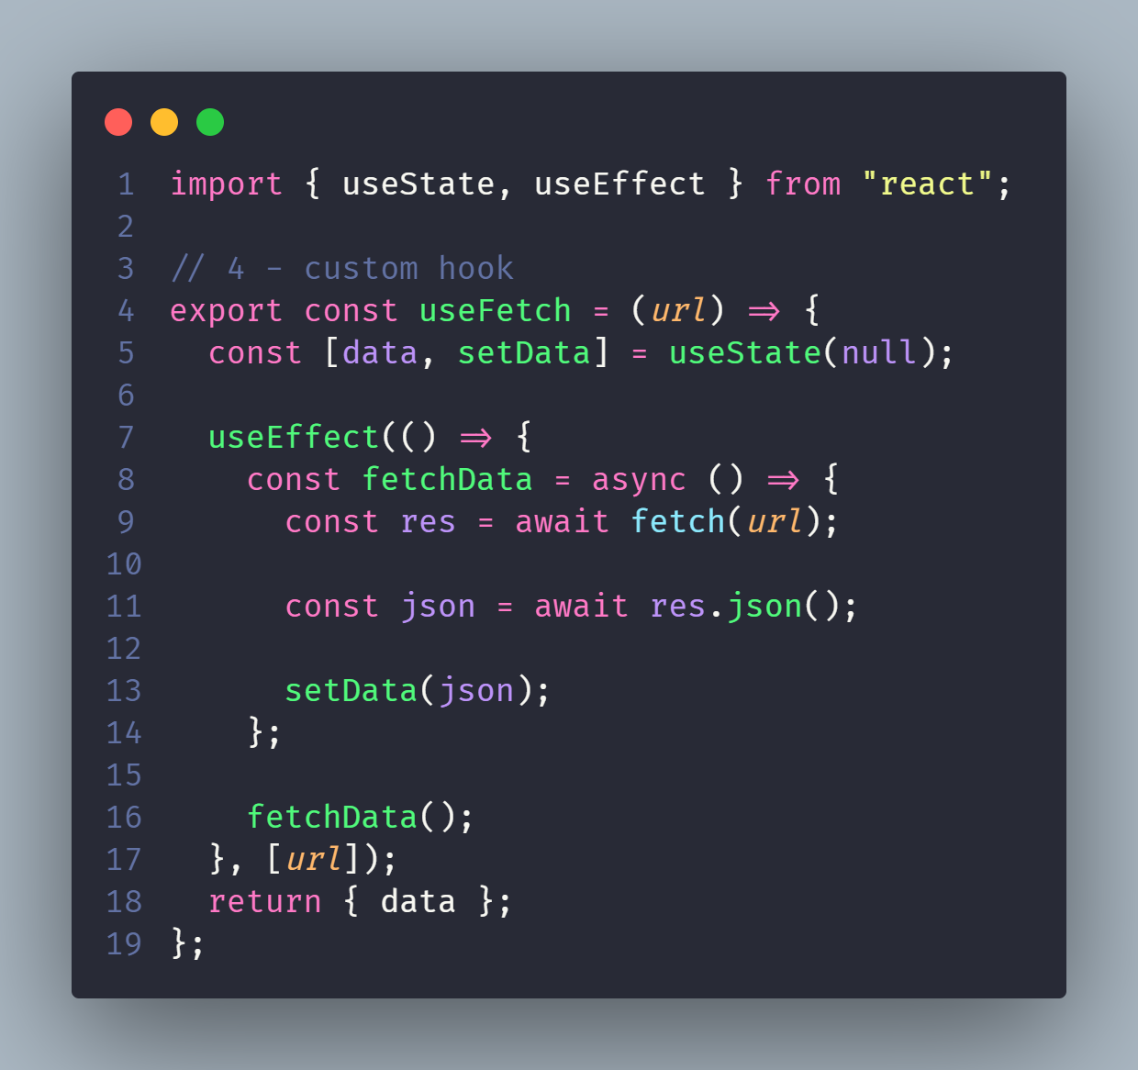

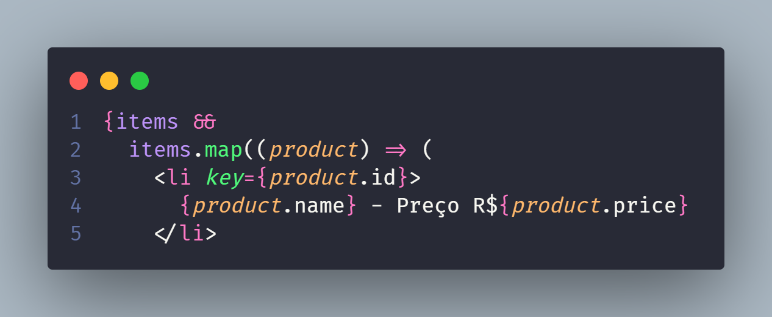

Refatoramento do código

Loadin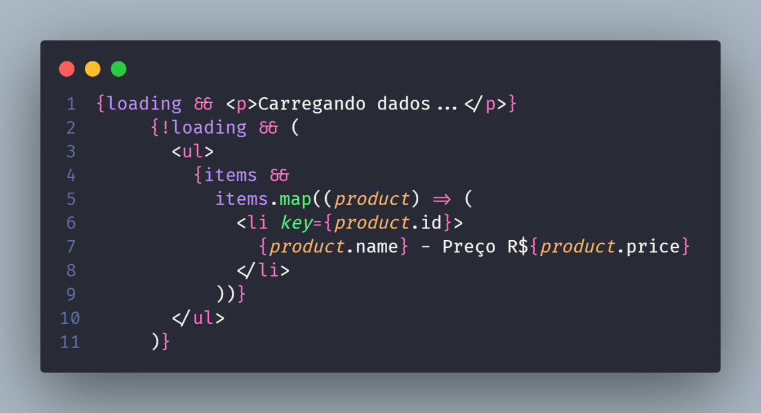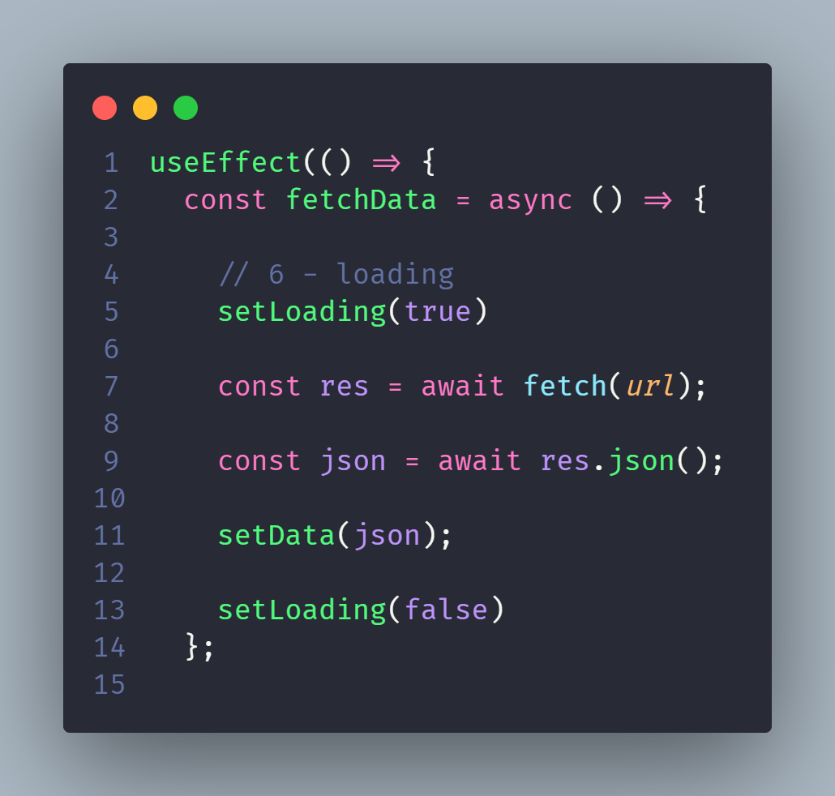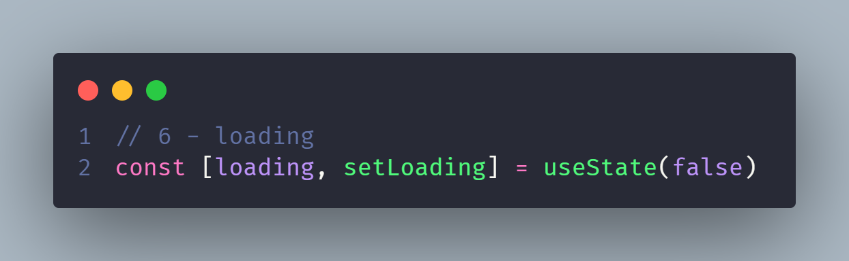g

Loading quando dados forem enviados

Tratamento de erros

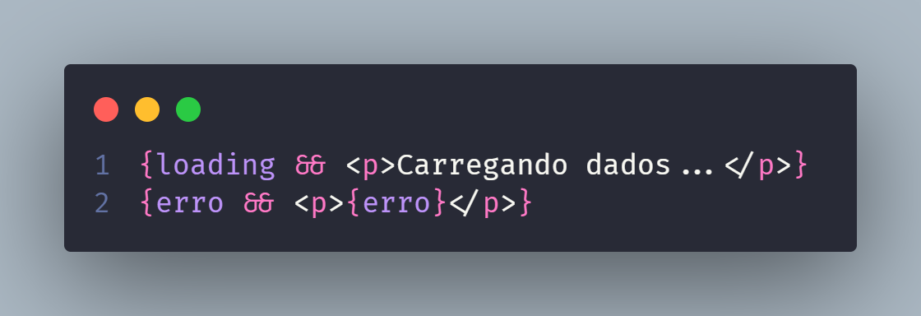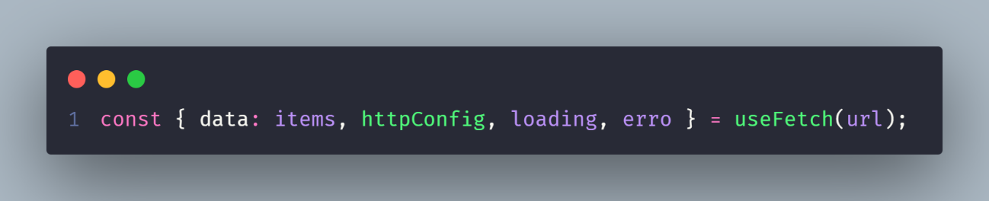

HOOKS